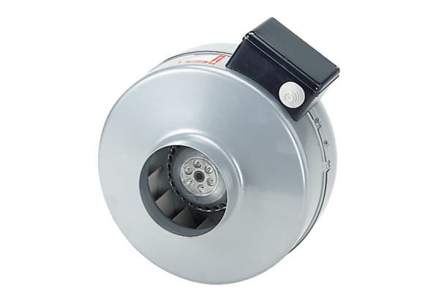Ventilateur centrifuge pour gaine ronde ERR 10/1 SUnité de conditionnement : 1 pièceGamme: C
Numéro de référence : 0080.0271Fabricant : MAICO

